Daftar Isi
ITEM REQUEST 2
Item Request Detail 4
Division Approval 5
Asset Approval 6
Delivery Status 7

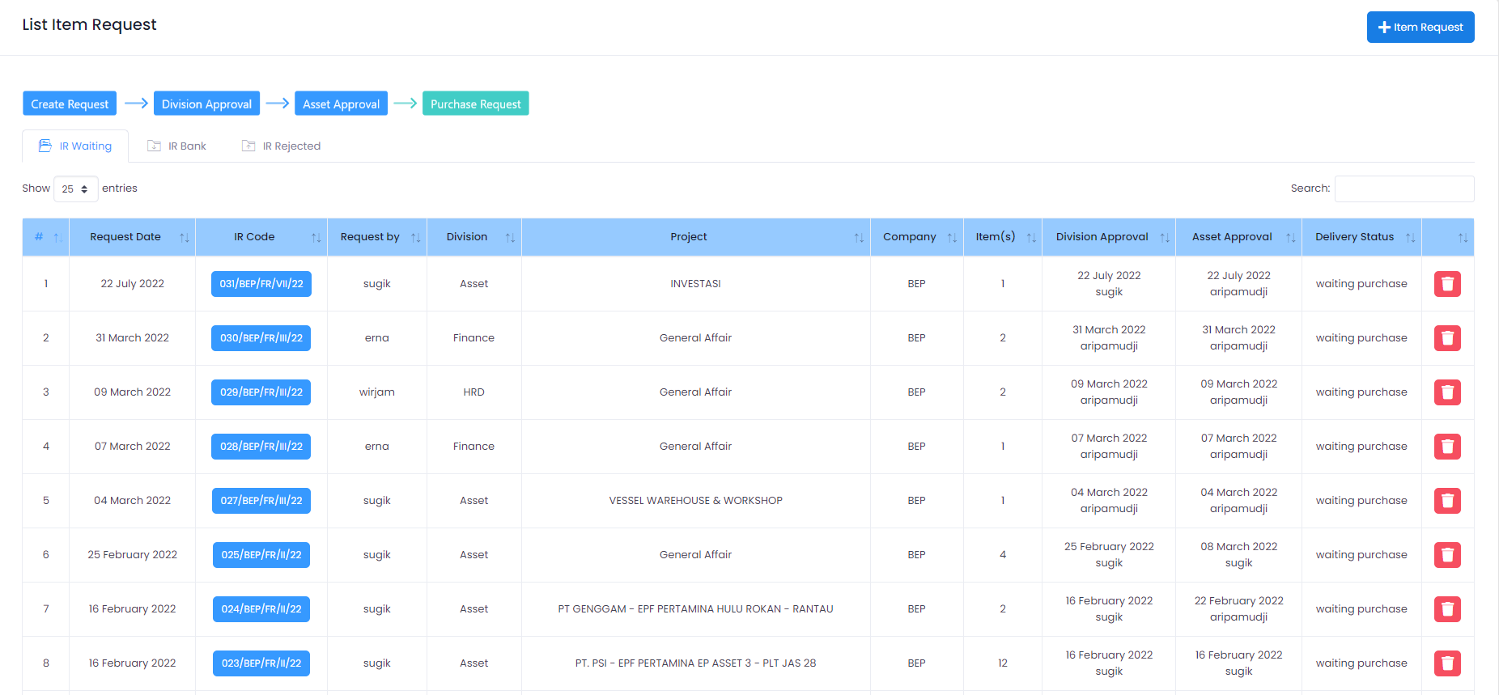
ITEM REQUEST
1

2
3

Item Request menampilkan list barang yang diminta untuk kebutuhan operasional. Item request yang menunggu persetujuan akan ditampilkan pada IR Waiting (1), item request yang sudah mendapat persetujuan dan telah dikirim akan ditampilkan pada IR Bank (2), sedangkan item request yang tidak disetujui ditampilkan pada IR Rejected (3).

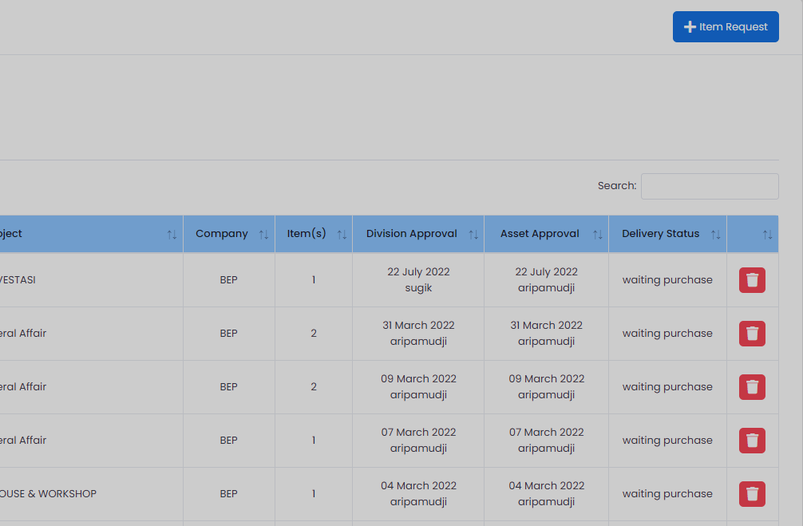

Untuk menambah Item Request baru, klik tombol “+ Item Request”.
Back
Back
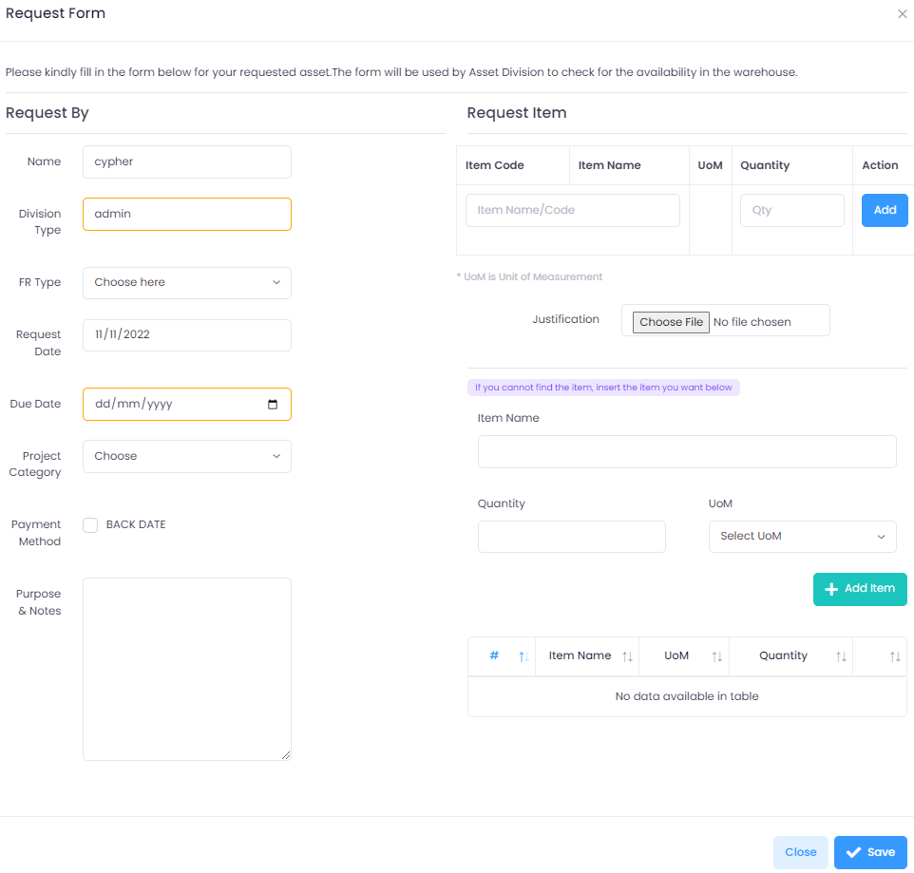

Setelahnya akan ditampilkan input sebagai berikut :
- Name & Division Type sudah otomatis terisi berdasarkan sesi log-in
- FR Type berisi pilihan dari tipe request
- Request Date untuk tanggal request
- Due Date adalah batas waktu dari request
- Project Category berisi pilihan cost dan sales
- Payment Method untuk pembelian back date
- Purpose & Notes untuk memberi keterangan dan tujuan request
- Isikan data barang pada table request item lalu klik tombol“Add”
- Untuk menambah dokumen pendukung, kik tombol “Choose File”
- Jika barang yang sudah diinput tidak ditemukan, masukan kembali data barang yang dicari pada input di bawah tombol choose file, kemudian klik tombol “+ Add Item”
- Klik save untuk menyimpan.
Back

Item Request Detail
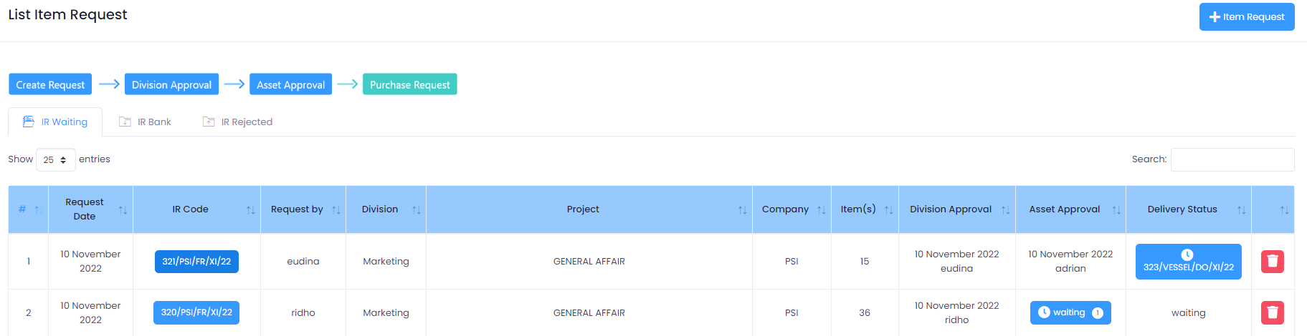
Pada tabel, terdapat tombol untuk melihat detail dari item request, klik tombol pada kolom IR Code.

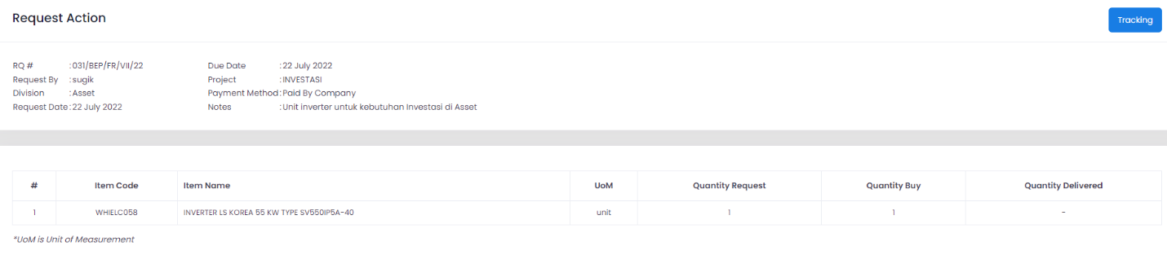

Setelah klik tombol IR Code, akan ditampilkan detail item request. Terdapat data dari kode request hingga nama barang yang diminta.

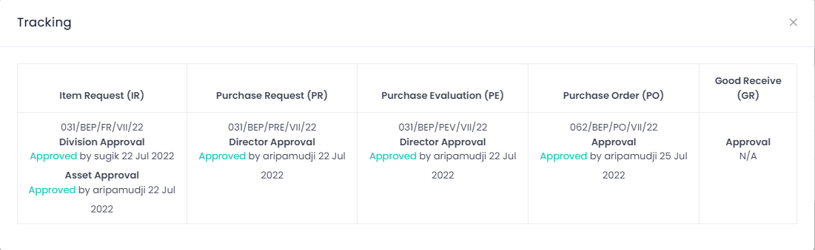

Klik tombol “Tracking” pada pojok kanan atas, setelahnya akan ditampilkan rincian tanggal persetujuan, dan disetujui oleh.
Back

Division Approval
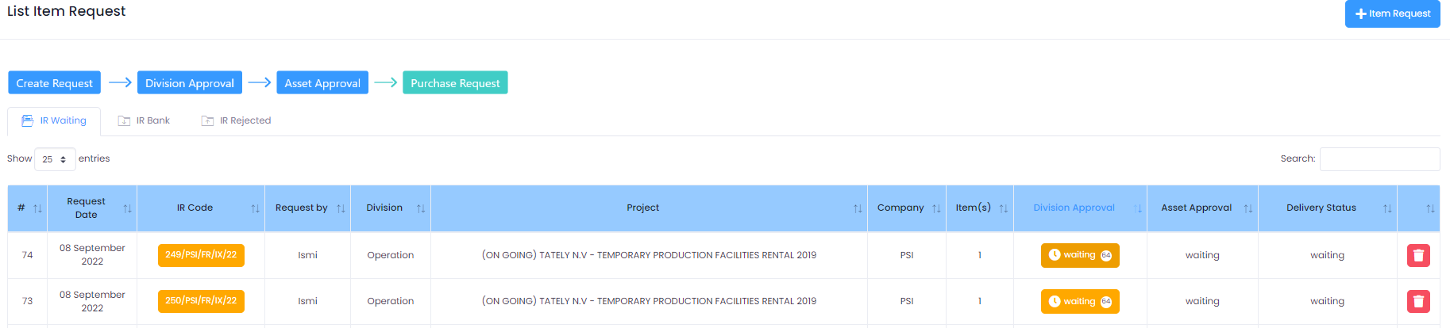
Untuk melakukan division approval, klik tombol pada kolom division approval. Kemudian akan muncul rincian berikut;

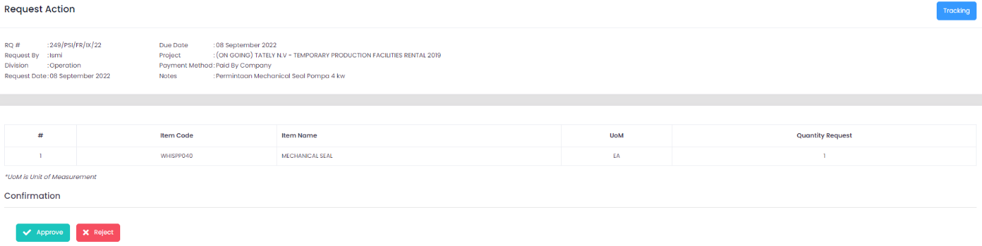

Klik tombol “Approve” untuk menyetujui, atau tombol “Reject” untuk menolak.

Back

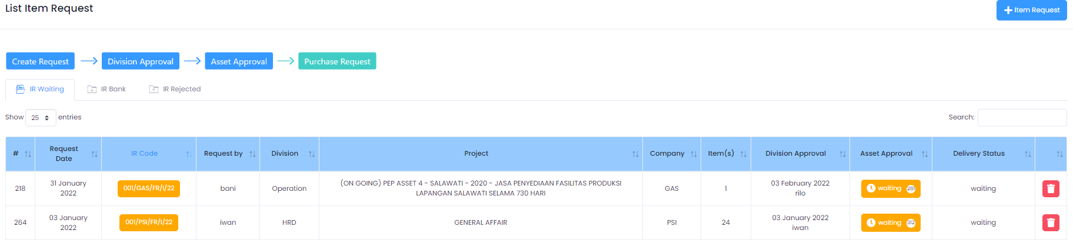
Asset Approval

Klik tombol di kolom Asset Approval, kemudian akan muncul rincian berikut;
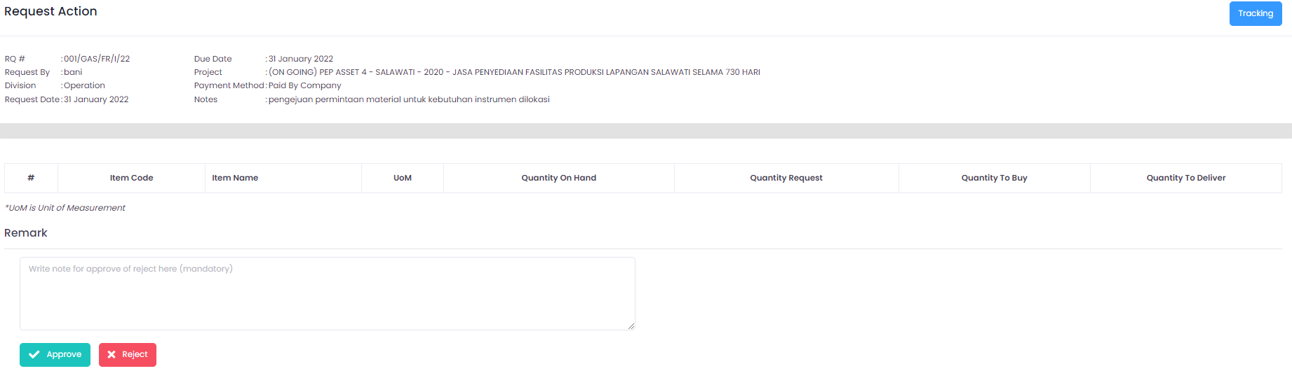
Isi note jika diperlukan, kemudian klik tombol “Approve” untuk menyetujui, atau klik tombol “Reject” untuk menolak.

Back

Delivery Status
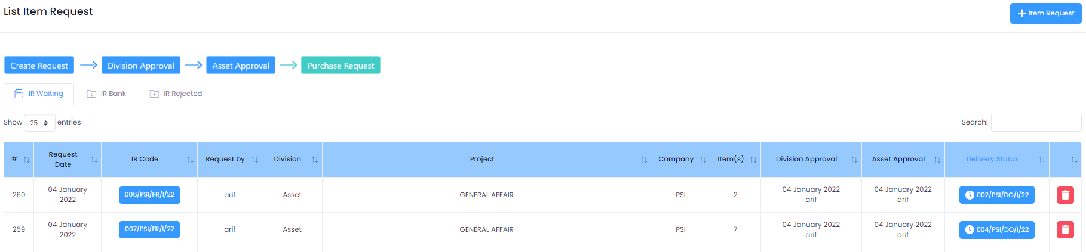Klik tombol pada kolom Delivery Status, akan muncul rincian berikut;
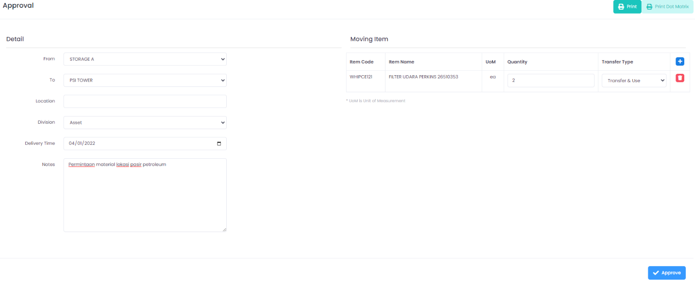
Pastikan semua data benar, kemudian klik tombol “Approve” untuk mengubah status pengiriman. Pengguna dapat mencetak berkas delivery order dengan klik tombol “Print” atau “Print Dot Matrix” di kanan atas .

Back

